**BeLeaf开发需求:**

**命名规则:**

第一个字母为Babala的B

第二第三字母为产品名称缩写BeLeaf就写成BL

最后再加上数字序号为第一代，第二代，第三代。。。以此类推:

如果同一代产品有不同功能就在数字后面再加上小写英文字母，如BBL-1a，BBL-1b等。

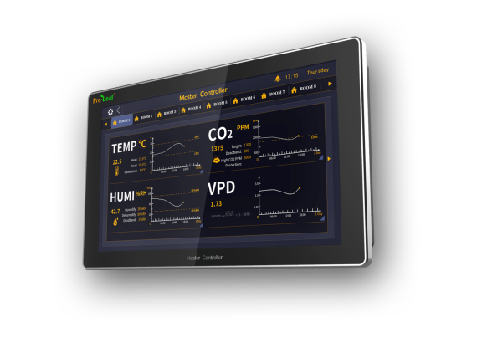

BeLeaf是一套以BeHive为基本单位的多功能模块协作可拓展的实现了移动端与桌面等多平台控制的**室内多空间农业种植智能环境控制系统**。

**BeLeaf（开发中）**: 主机就叫**BeLeaf 缩写为BBL-1如果以后有新得迭代就是BBL-2以此类推**

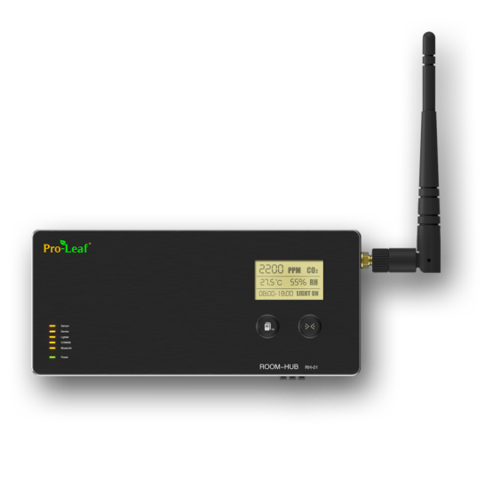**BeHive（开发中）**: 即为Hub，是组成房间的最小单位，Hive为蜂房是组成蜂巢的最小单位。所以命名为**BeHive，**Behive也与Behave读音接近意为“守规矩”说明这是执行机构**，缩写为BBH-1如果以后有新得迭代或者有不同功能的Hub就是BBH-1a以此类推。**

**BeHive**为单一种植空间的“大脑”可以独立运行并连接环境传感器读取环境信息，再通过发送信息或指令控制相关模块来控制执行机构来控制调节单一种植空间内的温，湿，光，气（CO2），肥（营养管理待定），灌溉等功能。

**BeHive-D** Devices扩展模块**（待开发）**没有上网功能仅用于一个种植空间内的设备扩展，为BeHive的子机构。

**BeHive-S** Sensor 扩展模块**（待开发）**没有上网功能仅用于一个种植空间内的传感器扩展，为BeHive的子机构。

**传感器：**

**命名规则:**

第一第二字母为产品名称缩写BeLeaf就写成**BL**，第三个字母为**Sensor**的**S**

最后加上相对应的功能，如PAR Sensor就是 BLS-PAR，三合一传感器就是BLS-3以此类推

**3IN1 Sensor（BLS-3）和4IN1 Sensor（BLS-4）传感器**外形是否要改变？为什么业内大部分都有一个屋檐式的设计？

**有效光合作用辐射传感器 PAR Sensor（BLS-PAR）** 能否继续选型？现在的传感器选型外观达不到统一视觉设计

**烟雾侦测器 Smoke Detector**（待开发）**BLS-SD**

**漏水侦测器 Water Detector**（待开发）**BLS-WD**

**基质监测器 Moisture Monitoring**（待定、待开发）**BLS-MM**

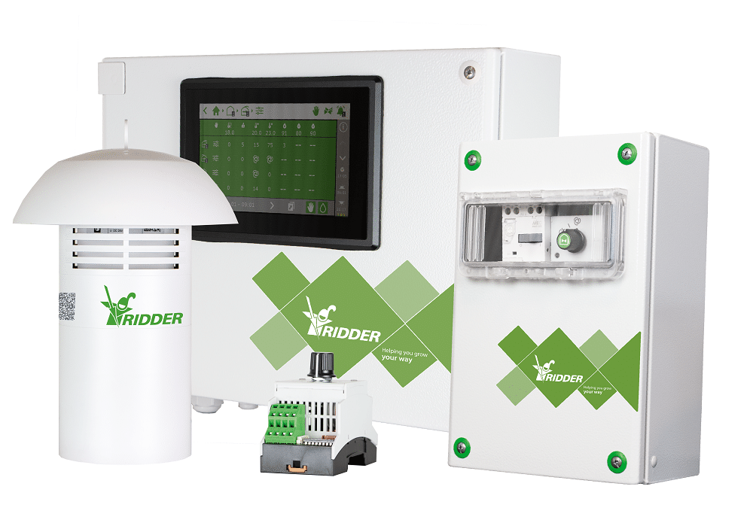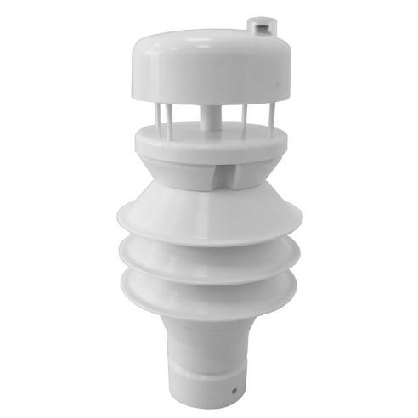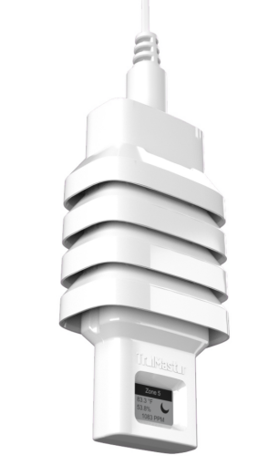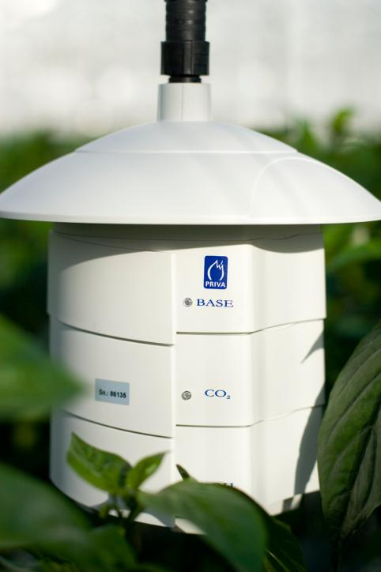

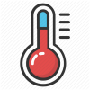**温度控制模块：**

**命名规则:**

第一字母为产品名称缩写Babala就写成**B**，第二三个字母为产品字母缩写（如：Thermostat Station为TS，Remote Station为RS，Temperature Device Station为DS-T。

单个模块有多个型号时加上数字即可。如110V和240V的DS-T就是DS-T1和DS-T2

**恒温工作站BTS-1 Babala Thermostat Station**（待开发）输出24VAC电信号用于Conventional HVAC，针对相关系统信号线带有 (Red, White, Yellow, Green)四个电信号接口。可调节风扇模式，On Mode和Auto Mode，On Mode即为常开模式，Auto Mode只在制冷时开启风扇。

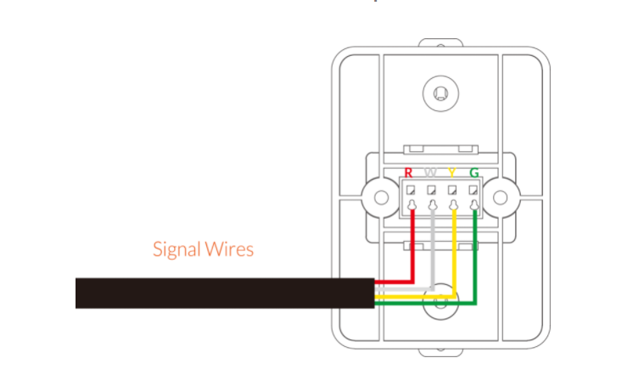

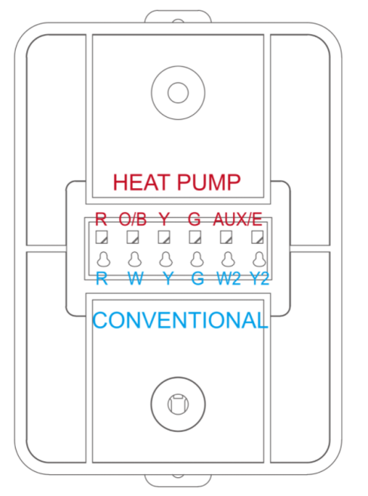**恒温工作站BTS-2 Babala Thermostat Station**（待开发）输出24VAC电信号用于控制Conventional HVAC和Heat Pump HVAC。可调节风扇模式，On Mode和Auto Mode，On Mode即为常开模式，Auto Mode只在设备制冷或制热时开启风扇。

Heat/Cool: 所连接设备同时具有制冷和制热功能。连接W（阶段1）和W2（阶段2）作为制热控制信号。连接Y（阶段1）和Y2（阶段2）作为制冷控制信号。

Cool Only：根据设备信号线对应端口来接入

Heat Only：根据设备信号线对应端口来接入

Heat Pump：控制热泵系统，连接AUX/E接口

针对热泵系统如果用户接入了O/B端口，系统可以对O/B进行Heating和Cooling模式的且换。

分体式空调工作站BRS Babala Remote Station以自学习红外线发射信号来控制市面上家用分体式空调达到制冷目的。

**120V温度控制模块BDS-T1 Babala Device Station**（待开发）通过输出10A 120V的设备来达到调节种植环境温度的插座型温控模块。

**240V温度控制模块BDS-T2 Babala Device Station**（待开发）通过输出10A 240V的设备来达到调节种植环境温度的插座型温控模块。

**湿度控制模块：**

**BHS-1 Babala Humidistat Station**（待开发）输出24VAC电信号用于控制商用除湿机。有三个连接点，24VAC，COMP，FAN。可调节风扇模式，On Mode和Auto Mode，On Mode即为常开模式，Auto Mode只在制冷时开启风扇。

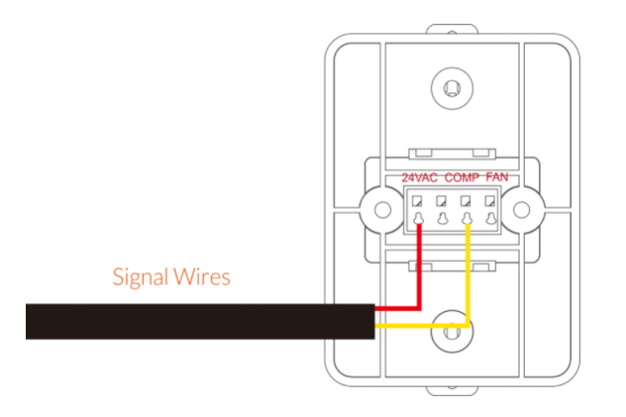

下图为组群连接多台除湿机时的连接示意图。

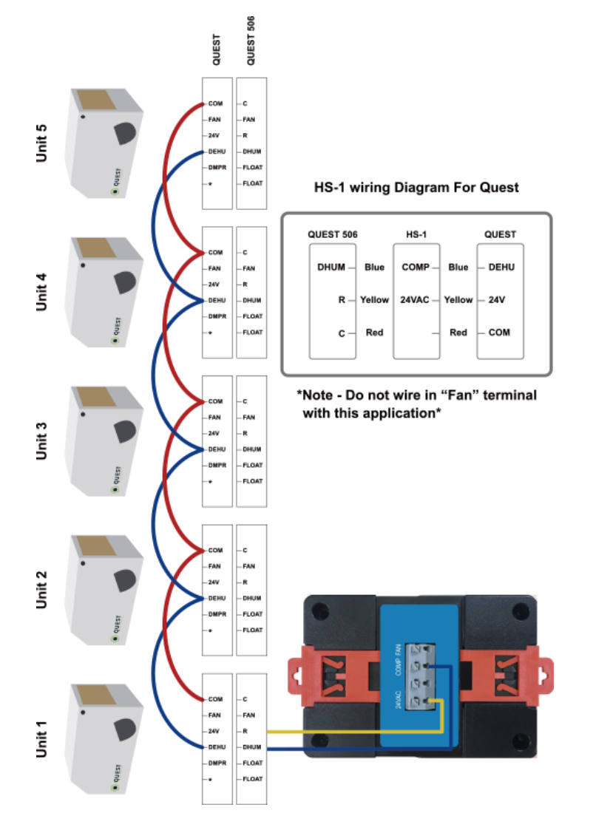

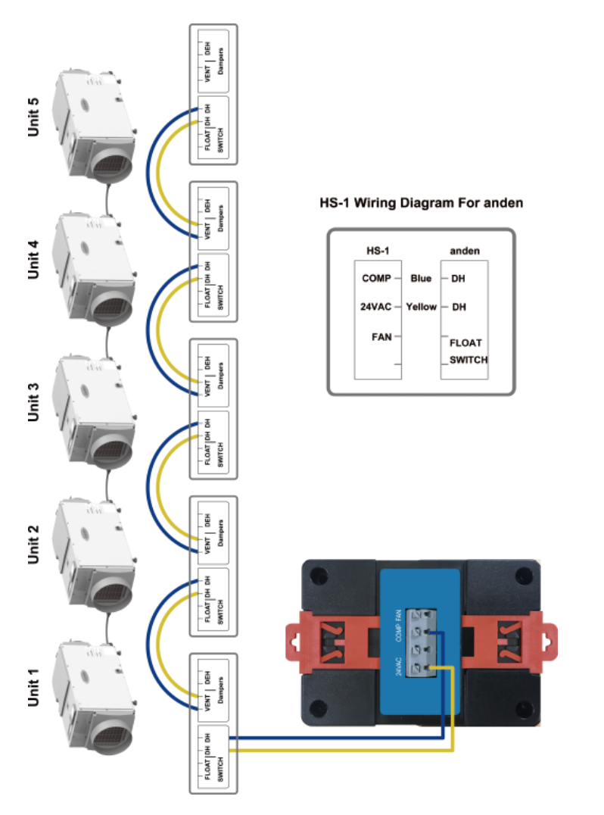

**120V湿度控制模块BDS-H1 Babala Device Station**（待开发）可控制10A 120V的设备来达到调节种植环境湿度的插座型温控模块。

**240V湿度控制模块BDS-H2 Babala Device Station**（待开发）可控制10A 240V的设备来达到调节种植环境湿度的插座型温控模块。

**环境控制模块：**

**120V CO2控制模块BDS-C1 Babala Device Station**（待开发）可控制10A 120V的设备来达到调节种植环境湿度的插座型温控模块。

**120V定时控制模块BDS-P1 Babala Device Station**（待开发）可控制10A 120V的设备来达到调节种植环境湿度的插座型温控模块。

**240V定时控制模块BDS-P2 Babala Device Station**（待开发）可控制10A 240V的设备来达到调节种植环境湿度的插座型温控模块。

**100V-240V干接点多功能控制模块 BDC-1 Babala Dry Contact station**（待开发）可控制5A 100V-240V的设备，并选自定义控制设备的类型（BDC, BDT, BDH)来达到控制环境要素的功能。

**120V/240V设备扩展排插 BES-1 Babala Expansion Station**（待开发）四个独立25A继电器开关组成的带有延时开关功能的排插（间隔三秒）。支持120V/240V@25A设备，可连接#6 AWG美规线作为外节电源。

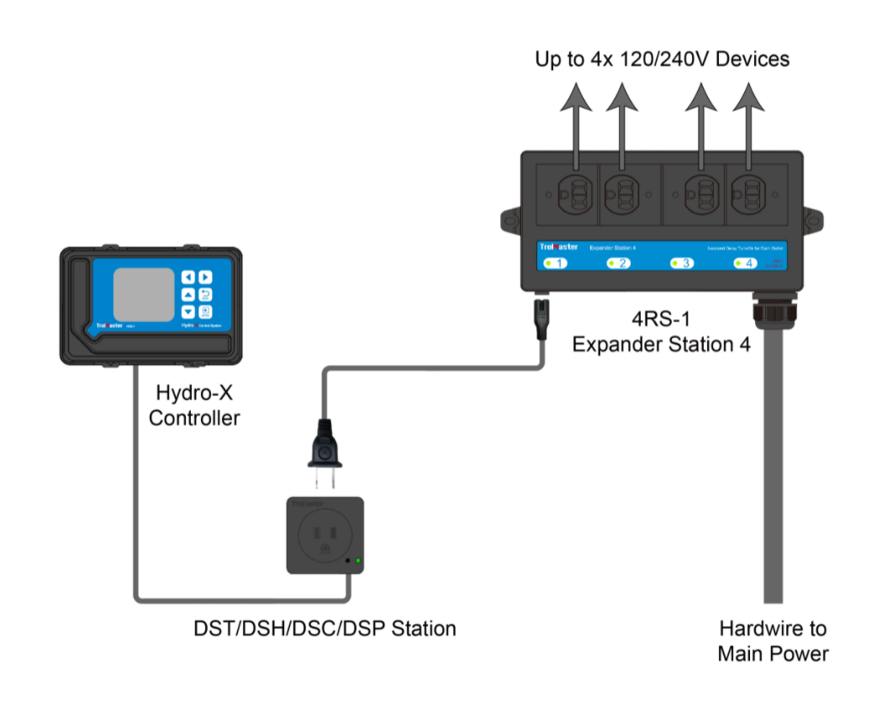

**灌溉控制模块：**

**命名规则:**

第一字母为产品名称缩写Babala就写成**B**，第二三个字母为产品字母缩写（如：Thermostat Station为TS，Remote Station为RS，Temperature Device Station为DS-T。

单个模块有多个型号时加上数字即可。如110V和240V的DS-T就是DS-T1和DS-T2

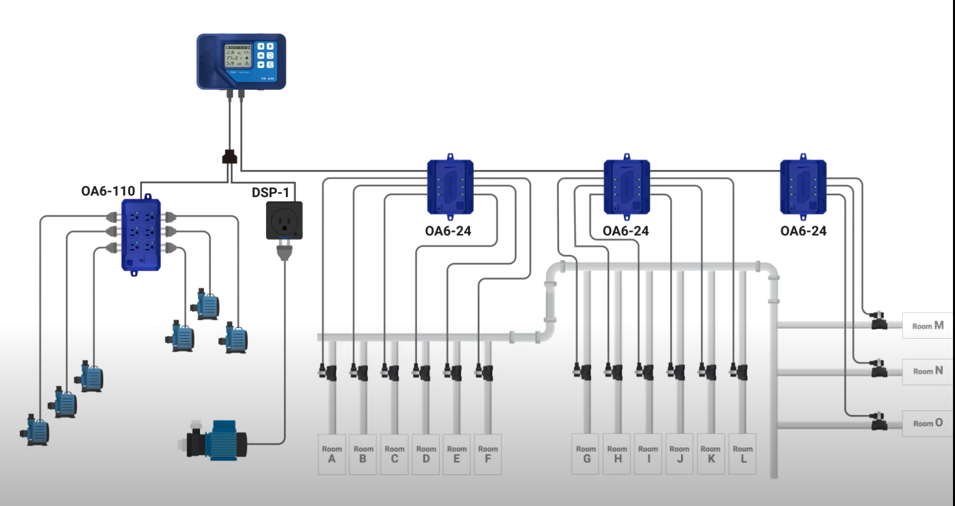

**120V定时控制模块BDS-P1, 240V定时控制模块BDS-P2都是可以用再灌溉中的重要功能模块。为上图中DSP-1部分，为整套灌溉系统的主阀。**

**120V定时控制模块BDS-P1 Babala Device Station**（待开发）可控制10A 120V的水泵来实现定时灌溉功能。

**240V定时控制模块BDS-P2 Babala Device Station**（待开发）可控制10A 240V的水泵来实现定时灌溉功能。

**24V控制模块BCM-24 Babala Control Module：**针对24VAC电信号的**电磁阀，**即为上图中OA6-24所控制的部分**。**

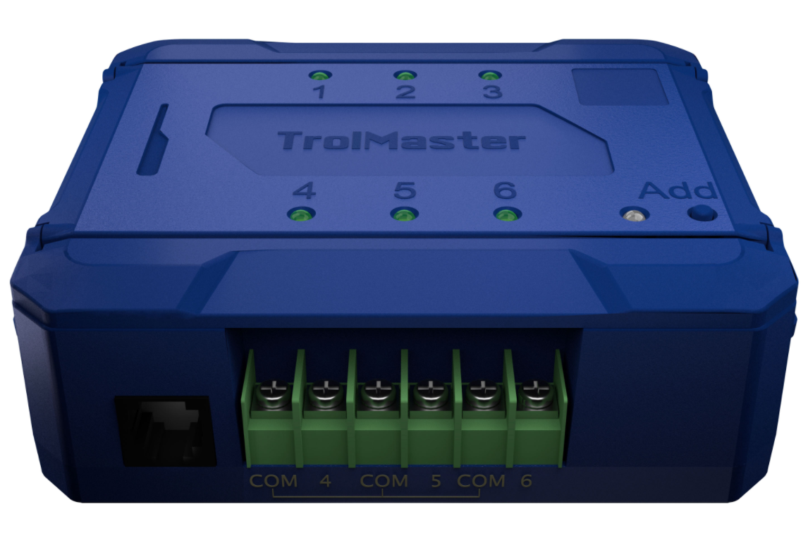

**120V控制模块BCM-120 Babala Control Module：**针对120V的**水泵**或者电流小于1.5A的**电磁阀，**即为上图中OA6-110所控制的部分**。**

